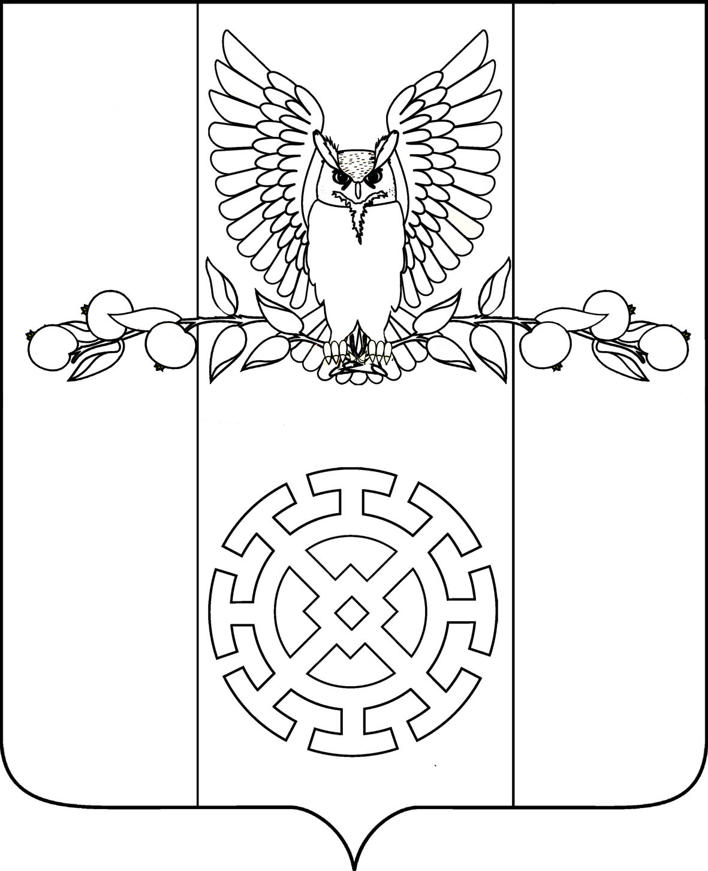

ПОСТАНОВЛЕНИЕ

АДМИНИСТРАЦИИ КУЙБЫШЕВСКОГО СЕЛЬСКОГО ПОСЕЛЕНИЯ
СТАРОМИНСКОГО РАЙОНА

от 30.12.2022 г. № 125

х.Восточный Сосык

Об утверждении проекта организации дорожного движения по автомобильным дорогам общего пользования местного значения Куйбышевского сельского поселения Староминского района

В соответствии со статьей 14 Федерального закона от 06 октября 2003 года № 131-ФЗ «Об общих принципах организации местного самоуправления в Российской Федерации», в целях обеспечения безопасности дорожного движения, а также упорядочения и улучшения условий дорожного движения транспортных средств и пешеходов Куйбышевского сельского поселения Староминского района, руководствуясь статьей 32 Устава Куйбышевского сельского поселения Староминского района, п о с т а н о в л я ю:
1.Утвердить проект организации дорожного движения по автомобильным дорогам общего пользования местного значения Куйбышевского сельского поселения Староминского района.
2. Отменить постановление администрации Куйбышевского сельского поселения Староминского района от 19.12.2013 года № 130 «Об утверждении проекта организации дорожного движения по автомобильным дорогам общего пользования местного значения Куйбышевского сельского поселения Староминского района».
3. Специалисту 1 категории администрации Куйбышевского сельского поселения Староминского района Е.А.Макаровой разместить настоящее постановление на официальном сайте администрации Куйбышевского сельского поселения Староминского района в сети Интернет. Передать один экземпляр проекта организации дорожного движения по автомобильным дорогам общего пользования местного значения Куйбышевского сельского поселения Староминского района в ОГБДД Отдела МВД РФ по Староминскому району.
4.Контроль за выполнением настоящего постановления оставляю за собой.
5.Постановление вступает в силу со дня его подписания.

Глава Куйбышевского
сельского поселения Староминского района С.В.Демчук

